AMG-在手机平板上玩植物大战僵尸杂交版教程

第一步：进入网站阿里云网址 https://aliyun.com/
选择无影云电脑免费试用，选择离自己近的地区，输入自己在使用的邮箱
点击立即试用，邮箱会收到无影云电脑（专业版）使用说明【含初始密码】；
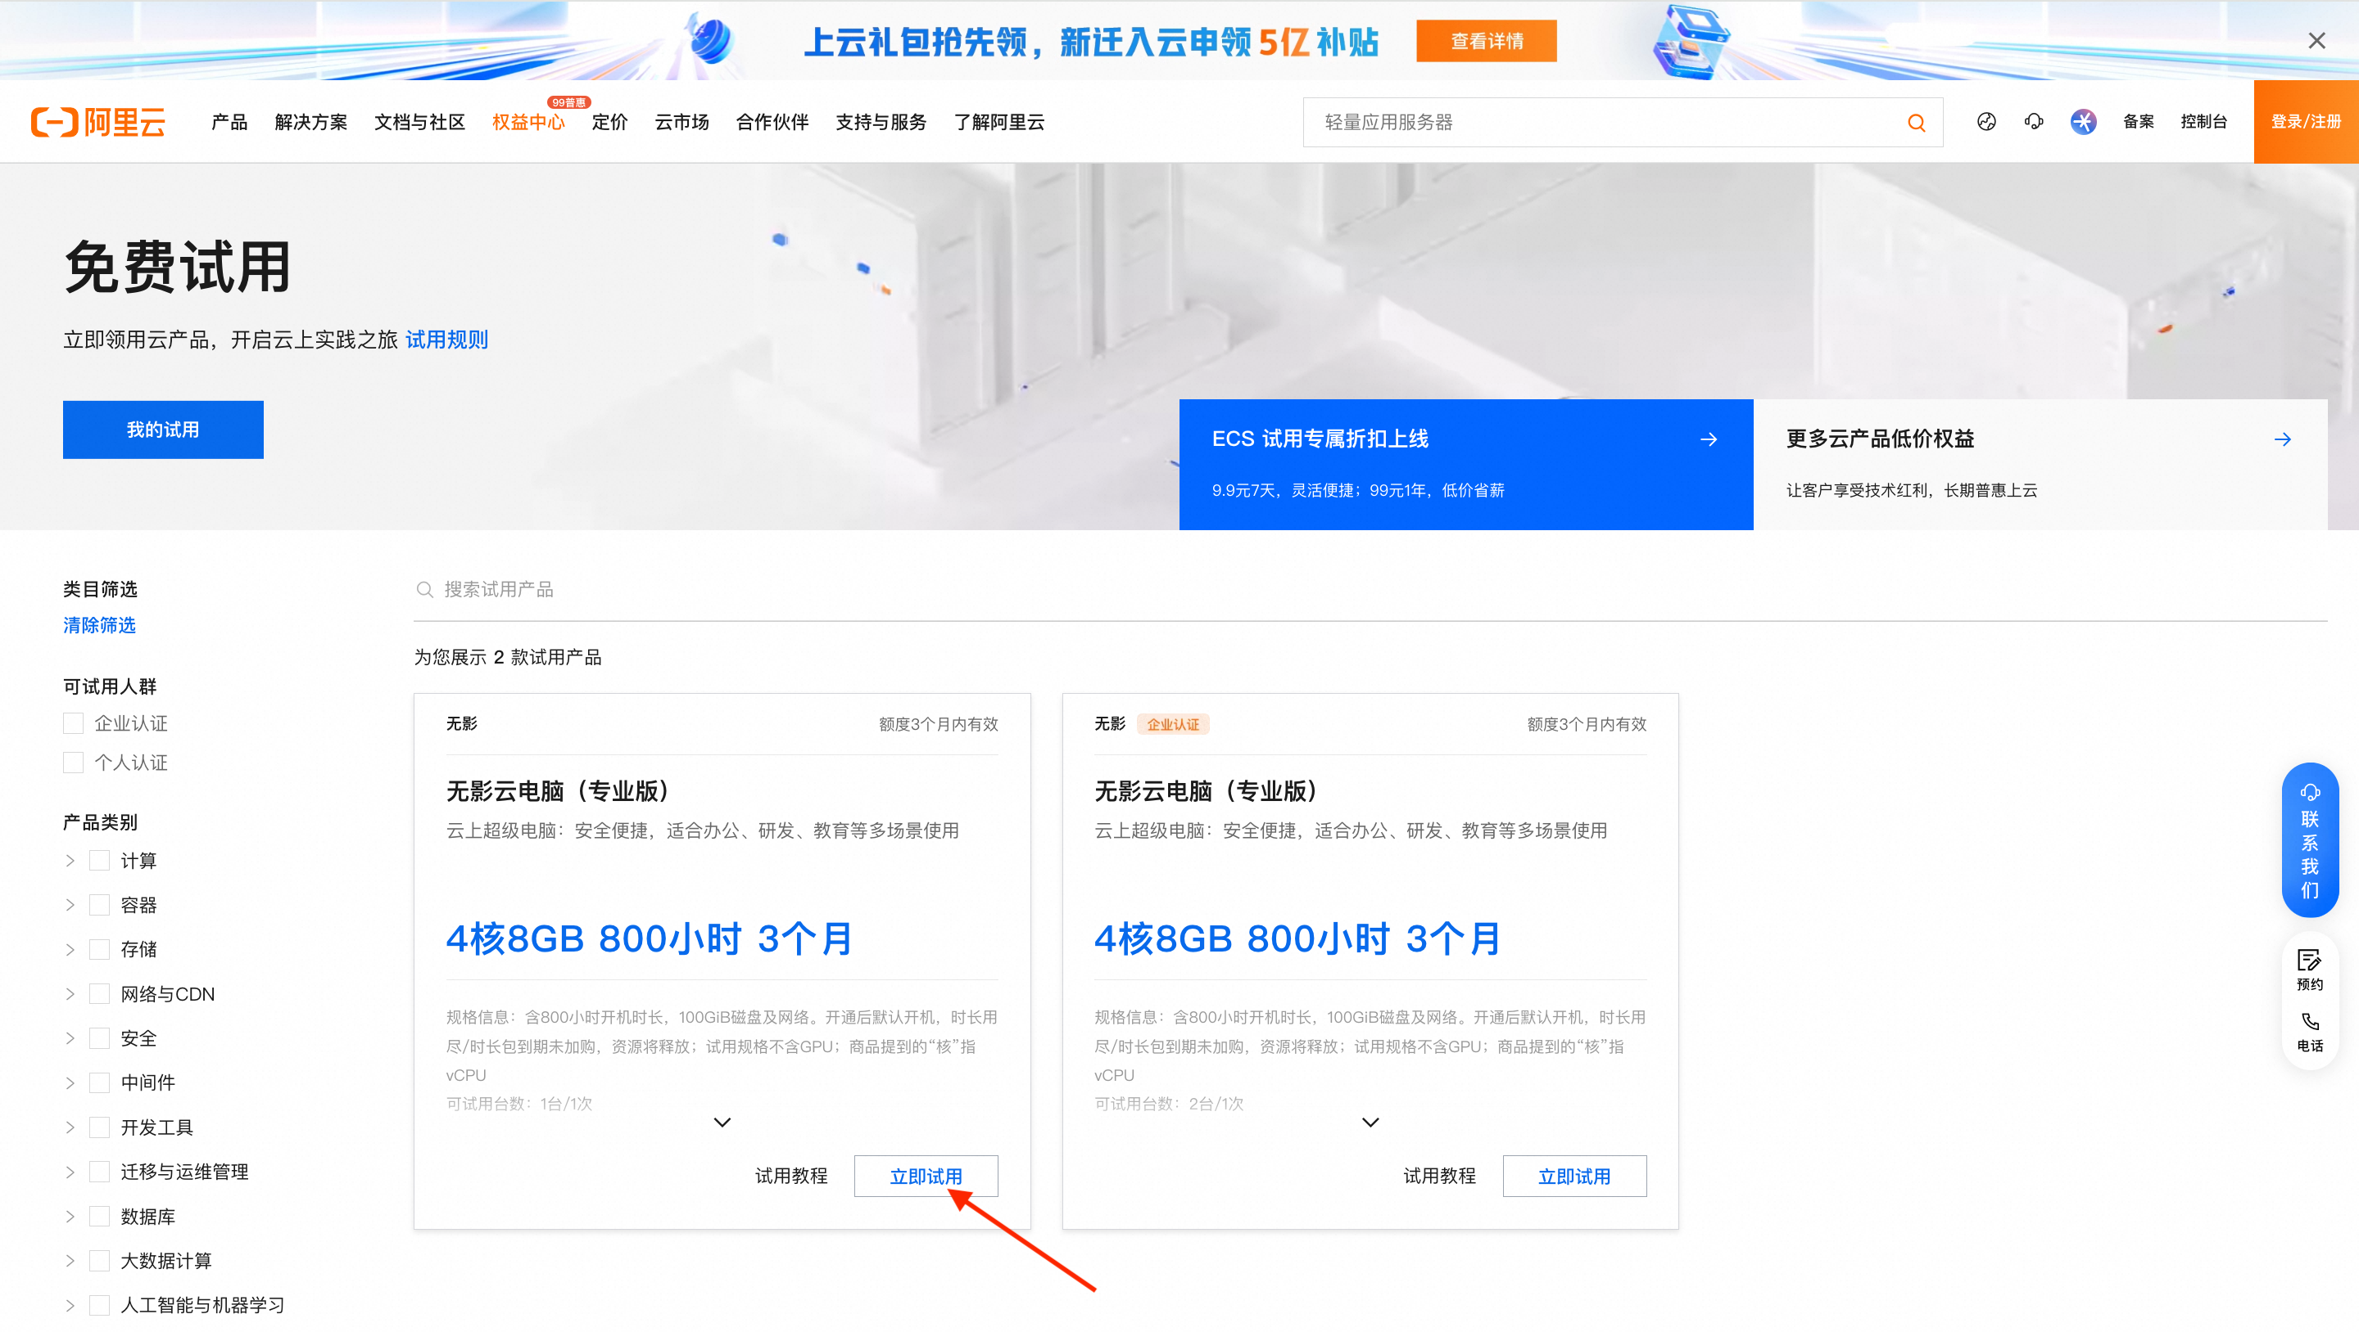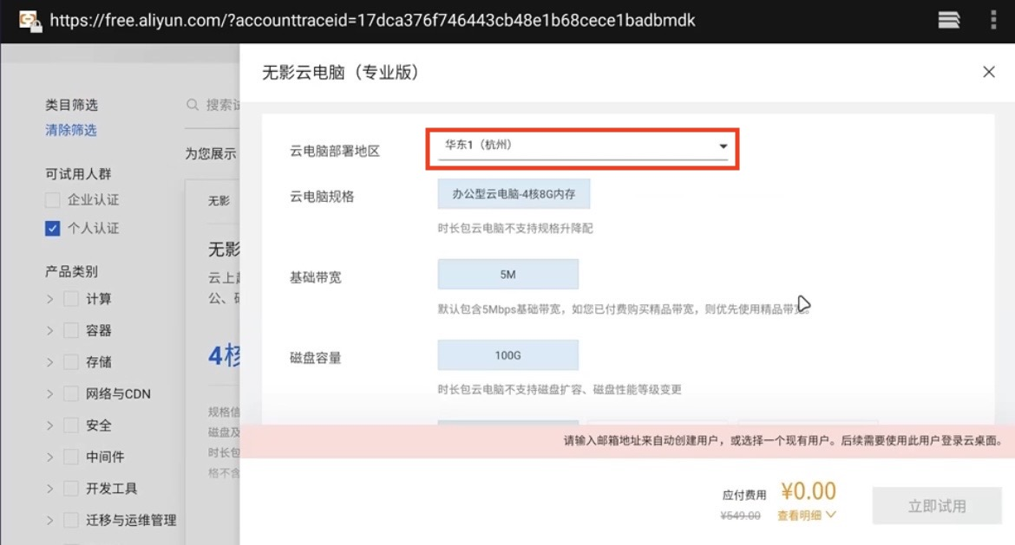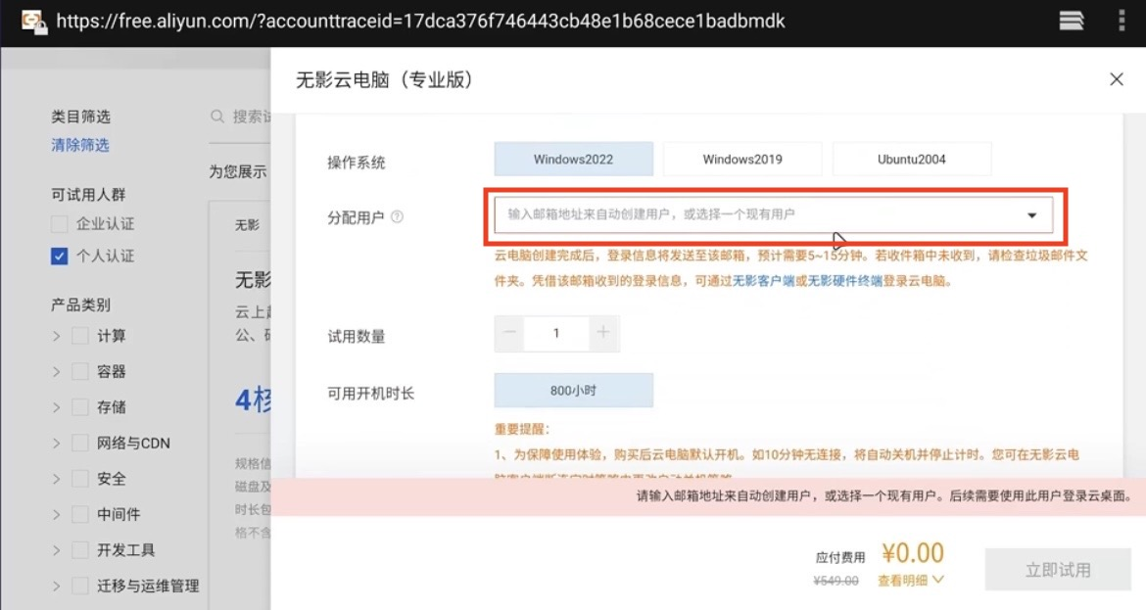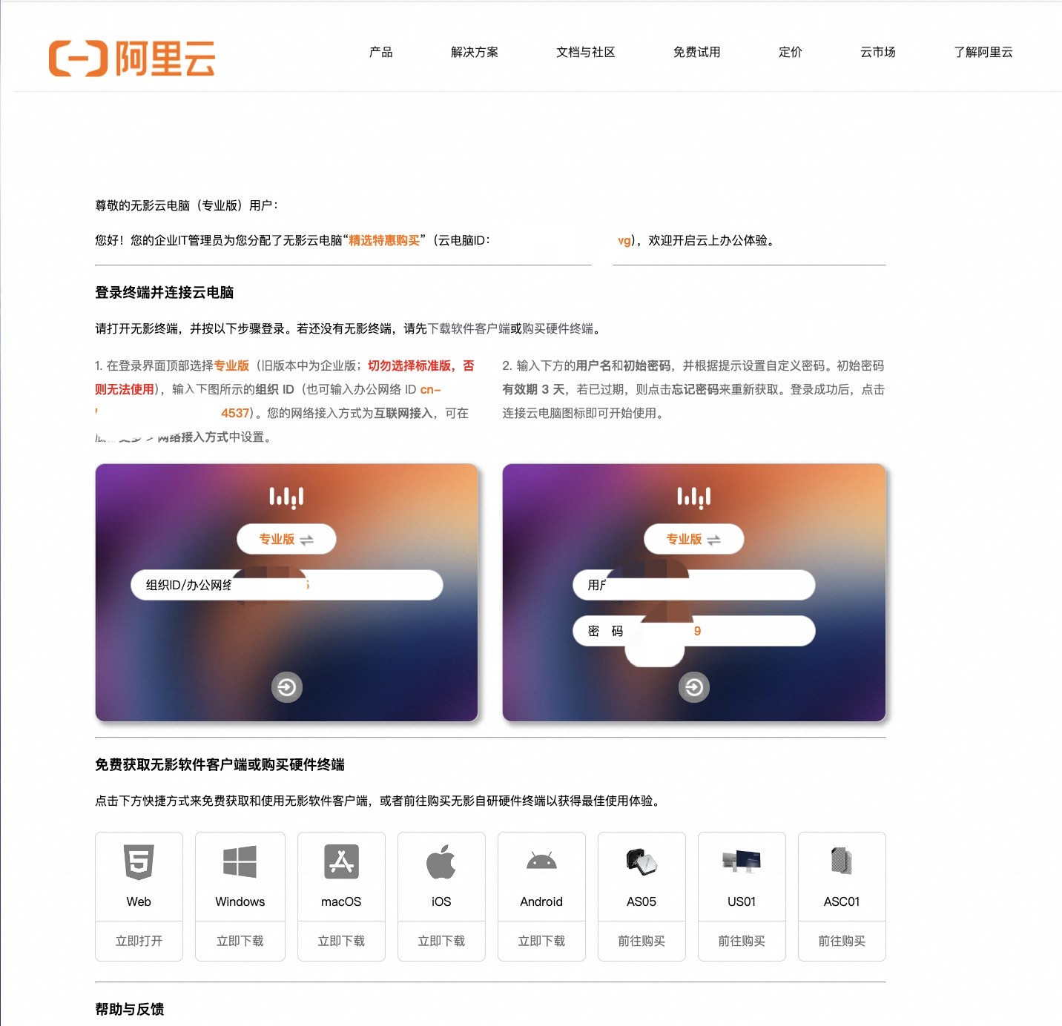

第二步：手机/平板下载无影云电脑APP并使用发给邮箱的账号密码登陆，并重置密码
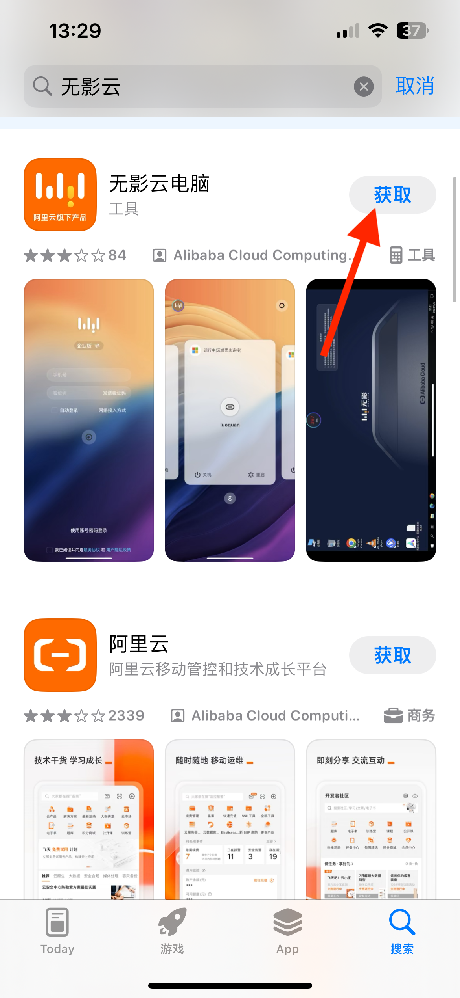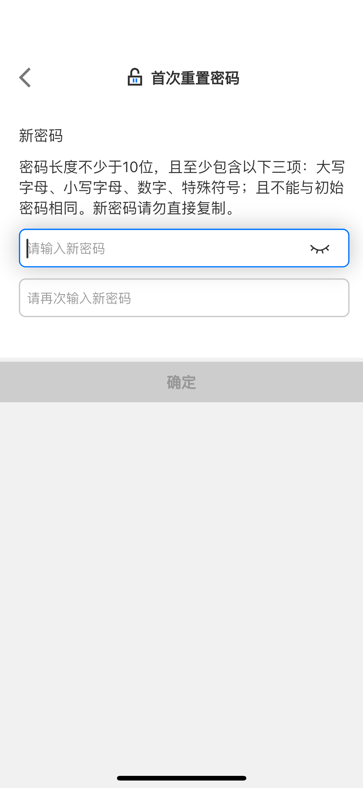

第三步：进入无影云桌面，使用浏览器打开网盘地址，下载游戏客户端并安装，然后就可以体验游戏了！
